临床心衰合并房颤、高血压药物首选及禁用总结

心力衰竭常与高血压、糖尿病、冠心病等多种疾病并存。这类患者的药物选择不仅需兼顾各合并症的治疗目标，更要规避可能加重心衰的药物风险。本文梳理了心衰合并 8 种常见疾病的药物选择，我们一起来看看吧。
一、心衰合并高血压
血压控制目标：慢性心衰推荐的降压治疗目标为 ＜ 130/80 mmHg。急性心衰血压 < 140/90 mmHg，收缩压应保持 ≥ 90 mmHg。
药物选择：优先选择兼具降压和改善心衰预后的药物。
1、射血分数减低的心衰（HFrEF）
（1）首选药物
血管紧张素受体脑啡肽酶抑制剂（ARNI，沙库巴曲缬沙坦）或 ACEI（普利类药物），不耐受者换用 ARB（沙坦类药物）；联合 β 受体阻滞剂（美托洛尔、比索洛尔、卡维地洛）、醛固酮受体拮抗剂（螺内酯）及袢利尿剂（呋塞米）。
（2）二线用药
若血压未达标，加用二氢吡啶类钙通道阻滞剂（CCB），仅推荐氨氯地平或非洛地平；
（3）禁忌用药
硝苯地平，其负性肌力作用可诱发心衰失代偿；非二氢吡啶类 CCB（如维拉帕米、地尔硫䓬），也具有负性肌力作用；α1 受体阻滞剂（哌唑嗪等），可能导致低血压和水钠潴留。

2、射血分数保留的心衰（HFpEF）
（1）容量负荷过重者
首选利尿剂降压，辅以 ACEI/ARB、选择性 β1 受体阻滞剂或螺内酯。
（2）禁忌
不推荐常规使用硝酸酯类药物，合并毛细血管后肺动脉高压时禁用磷酸二酯酶 - 5 抑制剂。
3、急性心衰
（1）急性期用药
可选择硝酸酯类、硝普钠、乌拉地尔、利尿剂快速降压。
（2）谨慎用药
ACEI/ARB 和 β 受体阻滞剂在病情稳定后启用；长期服用 β 受体阻滞剂者发生急性心衰时，可缓慢减药而非立即停用。
二、心衰合并糖尿病
1、首选药物
建议使用 SGLT2i（恩格列净、达格列净等）；若血糖仍控制不佳，优先使用二甲双胍、胰高血糖素样肽 - 1（GLP-1）受体激动剂或二者联用。
2、慎用或禁忌
噻唑烷二酮类药物（罗格列酮、吡格列酮等），该类药物可导致水钠潴留、体液过多而诱发或加重心力衰竭；部分二肽基肽酶- 4（DPP-4）抑制剂（沙格列汀、维格列汀）等，该类药物可能增加心衰住院率。
3、其他药物
磺脲类药物可能与心衰事件风险升高相关，磺脲类药物并非糖尿病患者（尤其是合并心衰）的首选降糖药；胰岛素具有保钠作用，可能会加剧心衰患者的体液潴留，但部分研究显示其未增加心衰风险。如需要使用胰岛素，建议监测患者在治疗开始后是否出现心衰恶化的表现。
三、心衰合并冠心病
1、心绞痛缓解药物
首选 β 受体阻滞剂；若控制不佳或不能耐受，窦性心律且心率 ≥ 70 次/分时，可加用伊伐布雷定；联合硝酸酯类药或曲美他嗪可缓解心绞痛症状。
禁忌使用：硝苯地平、地尔硫䓬、维拉帕米等可抑制心肌收缩力，增加心衰风险。
2、二级预防用药
长期服用阿司匹林（无禁忌证时）及他汀类药物，降低心血管事件风险。
3、剂量调整
心衰合并冠心病患者的管理中的人难点是实现所有药物的「目标剂量」。在这类患者中，β 受体阻滞剂往往难以滴定至目标剂量，主要受限于血压和心率。
临床上可采取「优先级策略」：对于存在明显心绞痛症状的患者，可优先保证 β 受体阻滞剂，如导致血压偏低，可酌情降低 ACEI/ARB 剂量；而对于主要表现为心衰症状的患者，可优先保证 ARNI/ACEI/ARB和SGLT2i，如有必要可降低 β 受体阻滞剂剂量。
四、心衰合并痛风
控制目标：心衰患者血尿酸（BUA）控制目标为 ＜ 360 μmol/L（6 mg/dL）。
1、降尿酸用药首选
推荐别嘌呤醇作为无禁忌证的心衰患者的首选降尿酸药物。非布司他和苯溴马隆也可以使用。
2、急性痛风发作首选
秋水仙碱。
非甾体类抗炎药（NSAID）会恶化肾功能并导致急性心衰失代偿。糖皮质激素也通过增加钠的重吸收导致液体潴留，一般来说短期小剂量的使用是安全的。若秋水仙碱疗效不佳、禁忌或不能耐受，可短期使用糖皮质激素。
五、心衰合并慢性阻塞性肺疾病
尽管 β 受体阻滞剂可能通过阻断 β2 受体引起支气管收缩，但 GOLD 和 GINA 指南均指出，选择性 β1 受体阻滞剂（如比索洛尔、美托洛尔等）在 COPD 并非绝对禁忌。需要低剂量起始、缓慢加量、密切监测气道阻塞的征象。
尽管未在心衰患者中进行评估，但吸入性糖皮质激素和 β 肾上腺素能激动剂似乎不会增加心衰风险。
六、心衰合并心律失常
1、心房颤动/心房扑动
控制目标：心衰合并快速房颤/房扑时，心室率控制目标为 60～100 次/分。
表 1 心衰合并心房颤动/心房扑动的药物选择[2]
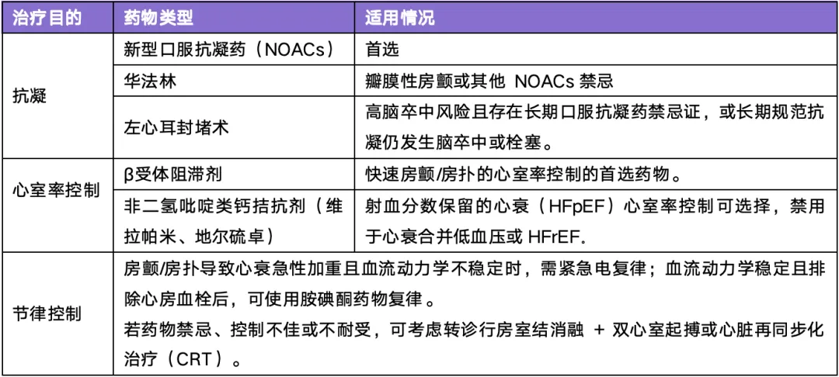
2、室性心律失常
首选 β 受体阻滞剂：HFrEF 患者降低猝死风险，从小剂量起始逐步加量。
胺碘酮：用于症状性室速/室颤，需监测甲状腺和肺功能。
3、心衰患者禁用或慎用的抗心律失常药
表 2 可能加剧心衰的抗心律失常药
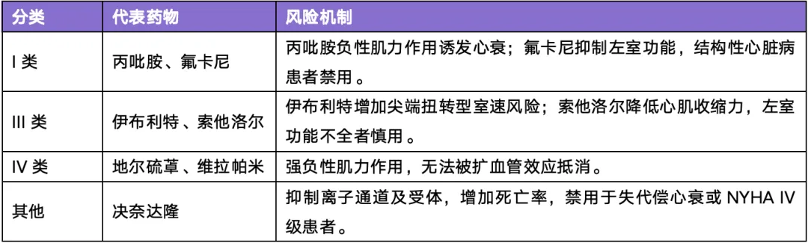
七、心衰合并贫血与缺铁
所有心衰患者均应定期进行贫血和缺铁筛查。
1、推荐使用
有症状且合并缺铁的 HFrEF 患者使用羧基麦芽糖铁（FCM）和异麦芽糖苷酐铁静脉补铁可改善心衰症状和生活质量。
2、慎用或禁忌
心衰合并贫血患者使用促红细胞生成素（EPO）会增加血栓栓塞风险，不推荐使用；
虽然口服铁剂无改善心衰的 RCT 证据, 但可能有利于纠正缺铁性贫血和改善心脏功能。
八、心衰合并电解质紊乱
理想控制水平：建议血钠理想控制水平为 137～143 mmol/L，血钾理想控制水平为 4～5 mmol/L。
表 4 血钠相关指标及处理措施
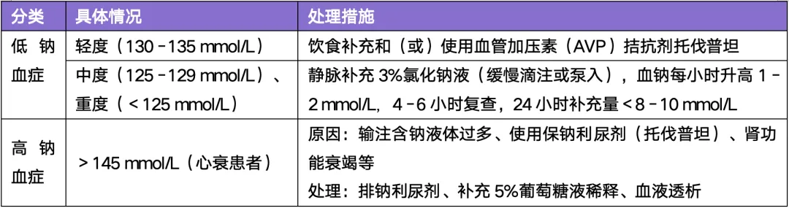
表 5 血钾相关指标及处理措施^{[2]}
